CONSELHO FISCAL
Currículos dos titulares


CRISTINA VIDIGAL CABRAL DE MIRANDA
Graduada em Ciências Econômicas pela Universidade Federal de Juiz de Fora – UFJF, Mestranda e Doutorada em Engenharia Elétrica pela Universidade Católica do Rio de Janeiro – PUC/RJ.
Atualmente exerce a função de Coordenadora da Coordenação-Geral de Governança das Entidades Vinculadas da Diretoria de Gestão de Empresas Vinculadas do Ministério da Ciência, Tecnologia, Inovações e Comunicações do MCTIC. As atividades principais desenvolvidas são o acompanhamento da governança e do desempenho das empresas estatais e entidades vinculadas.
Apresenta diversos trabalhos publicados em anais de eventos e organizou o evento 4th International Institute of Forecasters workshop – Risk, no Rio de Janeiro.
Profissional com experiência em empresas públicas desenvolvendo atividades diversas no Ministério das Comunicações bem como consultoria técnica de projetos e P&D na área de análise de séries temporais e estatística. Atualmente é membro titular do Conselho Fiscal da FINEP.

GERSON NOGUEIRA MACHADO DE OLIVEIRA
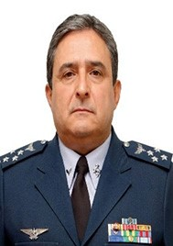
Formado Oficial-Aviador pela Academia da Força Aérea, em 1977, com habilitação em Ciências Aeronáuticas, realizou todos os cursos de carreira, dentre eles: Curso de Aperfeiçoamento de Oficiais, Curso de Comando e Estado-Maior, Curso de Política e Estratégia Aeroespaciais, MBA Administrativo nível estratégico na Fundação Getúlio Vargas, cursos operacionais nos Estados Unidos, 1986, na França, 2006, e Curso de Segurança de Voo e Inspetor da Aviação Civil. Atingiu o último posto do Generalato em 2013. Desempenhou vários cargos administrativos e operacionais na Força Aérea. Na Força Aérea Brasileira: Comandante da Terceira Força Aérea, 2007/2008; Comandante de Defesa Aeroespacial Brasileiro, 2009/2010; Vice-Chefe do Estado-Maior da Aeronáutica, 2012; Diretor-Geral do Departamento de Ciência e Tecnologia Aeroespaciais, 2013/2014; Comandante-Geral de Operações Aéreas, 2014/2017; Comandante de Operações Aeroespaciais, 2017. No Ministério da Defesa: Subchefe de Operações Conjuntas, 2011; Vice-Chefe de Operações Conjuntas, 2012; Chefe de Logística do Estado-Maior Conjunto das Forças Armadas, 2014. No Ministério da Ciência, Tecnologia e Inovações: Assessor Especial do Ministro de Ciência, Tecnologia e Inovações, Subsecretário de Unidades Vinculadas, 2019/2020, Conselheiro e Presidente do Conselho Fiscal dos Correios, 2019/2022. Representante do MCTI na Comissão de desestatização do Centro Nacional de Tecnologia Eletrônica Avançada-CEITEC e nos Grupos técnicos da área Nuclear e Espaço junto ao Gabinete de Segurança Institucional.

RODRIGO PARENTE VIVES
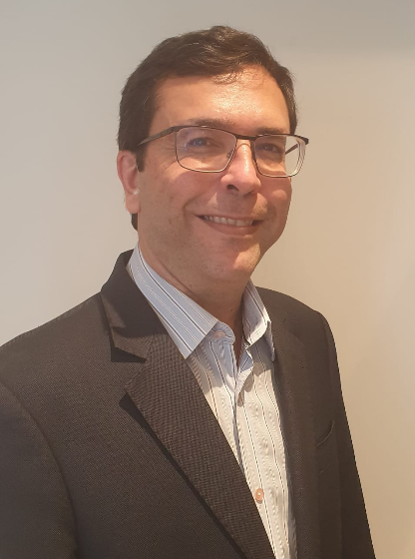
Auditor Federal de Finanças e Controle da Secretaria do Tesouro Nacional desde 2008. Atualmente ocupa a função de Coordenador da Coordenação-geral de Participações Societárias da União (COPAR/STN).
Foi membro do Comitê de Governança Corporativa do IRB Brasil Re, por cerca de 5 anos, e ocupou o cargo de conselheiro fiscal de empresas como: Centrais Elétricas do Norte do Brasil S/A (Eletronorte), por mais de 3 anos; Eletrobrás Distribuição Alagoas por 2 anos; e Caixa Seguridade Participações S/A, por 2 mandatos.
Rodrigo possui graduação em Engenharia Mecânica pela Universidade de Brasília e MBA em Gestão Financeira, Controladoria e Auditoria pela Fundação Getúlio Vargas.

